2015郑州第二届“小学国学经典课程规划暨教学观摩”培 训 通 知

各省、市（区、县）教委（教育局）、教研单位、有关学校：
为了落实教育部、国家语委国学经典“进校园、进教材、进课堂”的会议精神，解决学校在开展国学经典教育中的课程设置、教材选择、教学教法、师资队伍建设等问题，育灵童教育研究院、北京师范大学课程与教学研究院、中小学国学经典教育课程与教学研究总课题组定于2015年4月10-12日(周五—周日)在河南省郑州市举行2015郑州第二届“小学国学经典课程规划暨教学观摩”培训大会。现将有关事项通知如下：
一、培训对象：
各地教育主管部门相关负责人、小学校长、教学主任及骨干教师
二、培训主要内容（四大模块，共计12个主题）
1．专题培训：小学国学经典教育课程体系构建与教学实施
2．名家讲座：名家解读经典，阐释国学经典的时代精神
3．名师观摩课：全国著名特级教师现场国学教学示范观摩
4. 成果展示：小学国学经典最新成果展示
三、培训方式：
名家报告、名师授课、成果展示、互动交流
四、培训地点：
郑州市金水区河南建业小哈佛双语学校（郑州市中州大道与纬四路交叉口）
五、报到地点：
河南德亿大酒店（郑州市金水区金水路267号），金水路与玉凤路交叉口向东200米路南
六、时间安排：
会议报到 ：
4月10日下午14:00前，河南德亿大酒店（郑州市金水区金水路267号）
面授培训：
4月10日—4月12日（河南建业小哈佛双语学校三楼报告厅）
特别说明：因会议当天报名人数较多，参会单位可提前办理报名手续，西 安市，郑州市学校可上门办理。
七、组织机构：
主办单位：育灵童教育研究院
北京师范大学课程与教学研究院
中小学国学经典教育课程与教学研究总课题组
协办单位：中国教育学会“传统文化与青少年素质研究”课题组
河南建业小哈佛双语学校
支持媒体：中国教育报、中国教育电视台、中华语文网、中国教育在线
八、培训费用：
培 训 费：980元/人（含培训费、资料费、证书费、餐费）
九、食宿标准：
餐费标准: 早餐在所住酒店就餐，午餐和晚餐在学校就餐（会务组负责4月10日晚餐至4月12中午的就餐）。
住宿标准: 河南德亿大酒店（四星级酒店），150元/每人每天（含早餐），会务组统一安排，费用自理。
十、乘车路线：
郑州火车站：在火车站乘坐地铁1号线到民航路站下车，从地铁F3出口，即到河南德亿大酒店。或在火车站东广场北侧乘26路公交民航路站下车即到
十一、其他事项：
培训证书：培训合格，由主办单位颁发培训合格证书
十二、报名联系方式：
西安 郑州联系方式：029-85050252 15339053252 刘老师
北京联系方式：010-82899279 15911071985 闵老师
传 真：010-62971496 邮 箱：459922671@qq.com
报 名 QQ：459922671(刘) 1367365283（闵）
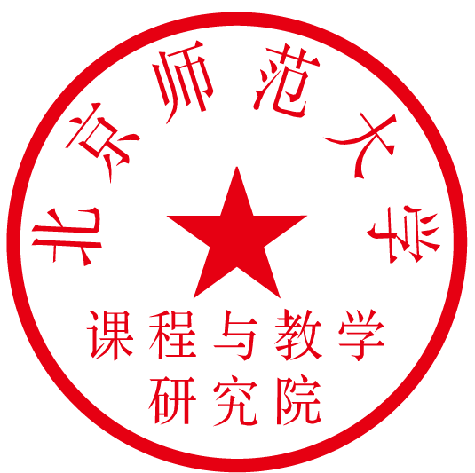
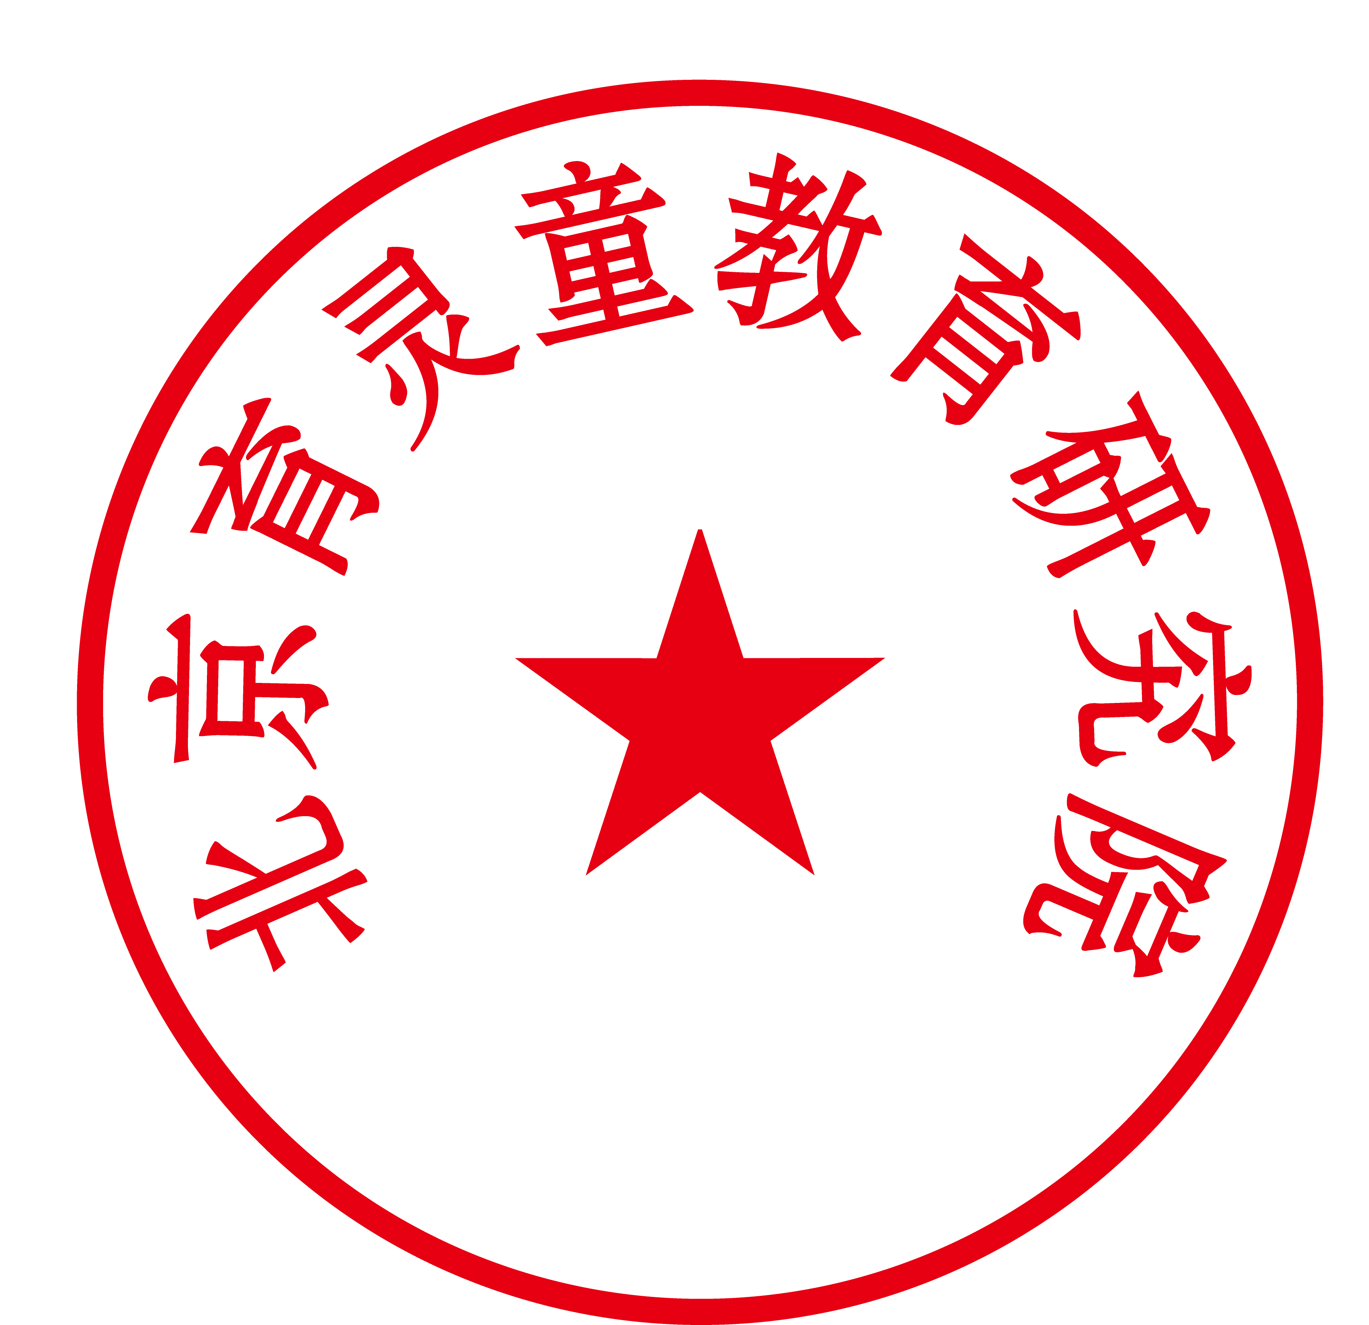

北京育灵童教育研究院 北京师范大学课程与教学研究院

2015年3月1日
附件一：
2015郑州第二届“小学国学经典课程规划暨教学观摩”培训大会

日 期 | 时 间 | 内 容 | 主讲人
4月10日  （周五） | 08:00-14:00 | 报到（签到，登记，配发资料等）
4月10日  （周五） | 14:00-14:20 | 开幕式及国学经典实验基地授牌仪式 | 主持人、相关领导
4月10日  （周五） | 14:20-15:30 | 国学节目展演 | 河南建业  小哈佛双语学校
4月10日  （周五） | 15:30-17:30 | 名师报告：  弘扬优秀传统文化，做中华文化播种者 | 章 凝 教授
4月11日  （周六） | 8:30-9:50 | 专题讲座：  小学国学经典教育课程化发展趋势  小学国学经典课程体系构建与实施  小学国学经典教育教师队伍建设 | 李灵玲 博士
4月11日  （周六） | 10:00-10:40 | 名师观摩课：蒙学学段《笠翁对韵》 | 吉春亚 特级教师
4月11日  （周六） | 10:40-12:00 | 名师报告：让国学课堂充满情趣 | 吉春亚 特级教师
4月11日  （周六） | 13:00-14:00 | 参观校园
4月11日  （周六） | 14:00-14:40 | 名师报告：国学教材进校园的现状与前景 | 曹永川 特级教师
4月11日  （周六） | 16:40-17:20 | 名师观摩课：蒙学学段《笠翁对韵》 | 杨 帆 教师
4月11日  （周六） | 17:20-17:30 | 说课展示 | 杨 帆 教师
4月12日  （周日） | 8:30-8:50 | 经验分享：陕西师范大学金泰假日花城小学 | 刘秀清 校长
4月12日  （周日） | 8:50-9:10 | 经验分享：西安交通大学第二附属小学 | 惠玲文 校长
4月12日  （周日） | 9:10-9:30 | 经验分享：西安市未央区东前进小学 | 刘继报 校长
4月12日  （周日） | 9:40-10:30 | 名师观摩课：四书学段《论语·坚贞刚毅》 | 朱红甫 特级教师
4月12日  （周日） | 10:30-12:00 | 名师讲座：跟孔子学教国学 | 朱红甫 特级教师

附件二：
2015郑州第二届“小学国学经典课程规划暨教学观摩”
培训大会部分专家与名师名单

李蒙恩 | 教育部关工委常务副主任、著名教育专家
郭永福 | 中国教育学会常务副会长、著名教育专家
王本陆 | 北京师范大学课程与教学研究院院长、教授、博士生导师
王崧舟 | 著名教育家，特级教师，杭州市拱宸桥小学教育集团总校长，浙江省小语会副会长、杭州市小语会会长
吉春亚 | 北京小学，全国著名小学语文特级教师
章 凝 | 江苏省委党校哲学系教授
朱红甫 | 全国著名小学语文特级教师，江苏省基础教育课程改革先进个人
王 珂 | 郑州市金水区教体局局长
白东彩 | 郑州市金水区教体局副局长
范文举 | 河南省国学文化促进会秘书长
王福祺 | 河南省国学文化促进会副秘书长
张运锋 | 河南建业小哈佛双语学校校长
曹永川 | 西安市新城区教师进修学校校长
李灵玲 | 北京师范大学教育学博士，育灵童教育研究院院长，育灵童国学经典教材主编
林志明 | 北京师范大学文学博士，育灵童教育研究院副院长
李艳蕾 | 北京师范大学文学博士，育灵童教育研究院专职研究员、编辑部副主任
孔 磊 | 北京师范大学文学博士，育灵童教育研究院专职研究员、高级讲师
周翔华 | 清华大学人文学院博士后，育灵童教育研究院专职研究员、高级讲师
附件三：
2015郑州第二届“小学国学经典课程规划暨教学观摩”培训大会
报 名 回 执 表
学校名称
联 系 人 |  |  | 电话 |  |  | E-mail
代表姓名 | 性别 | 职务 |  |  | 办公电话 | 手机
培训费用  及  付款方式 | 培 训 费：980元/人（含培训费、资料费、证书费、餐费）
培训费用  及  付款方式 | 付款方式：□电汇 □银行转账 □现场办理 □上门办理
培训费用  及  付款方式 | 选择电汇或银行转账方式付款的参会学校，请于4月8日前办理财务手续  对公账号：01090946300120105032867  户 名：北京育灵童科技发展有限公司  开 户 行：北京银行上地支行
宾馆预定 | □自订 □会务组代订
个人汇款 | 户名：刘刚强 建行龙卡卡号：4213 4942 2042 4279  户名：刘刚强 农行卡号：6228480216141739369
组委会西安郑州联系方式：029-85050252 15339053252 刘老师
组委会北京联系方式： 010-82899279 15911071985 闵老师
传 真：010-62971496 邮箱：459922671@qq.com
报 名 QQ：459922671 报 名 QQ：1367365283
注： 确认后，请于4月8日前将此回执表通过传真或电子邮件方式发送至大会组委会。

附件四：

小学国学经典教材、教参系列目录
育灵童教育研究院研制 北京师范大学出版社出版

类别 |  | 教材名称 | 主要内容 | 备注
学  生  用  书 | 蒙学学段 | 第一册 | 《弟子规》
学  生  用  书 | 蒙学学段 | 第二册 | 《三字经》
学  生  用  书 | 蒙学学段 | 第三册 | 《千字文》
学  生  用  书 | 蒙学学段 | 第四册 | 《笠翁对韵》（选）
学  生  用  书 | 四书学段 | 第五册 | 《论语》（选）
学  生  用  书 | 四书学段 | 第六册 | 《论语》（选）
学  生  用  书 | 四书学段 | 第七册 | 《大学》《中庸》（选）
学  生  用  书 | 四书学段 | 第八册 | 《孟子》（选）
学  生  用  书 | 子、史、集学段 | 第九册 | 《老子》（选）
学  生  用  书 | 子、史、集学段 | 第十册 | 《庄子》（选）
学  生  用  书 | 子、史、集学段 | 第十一册 | 《史记》 《资治通鉴》（选）
学  生  用  书 | 子、史、集学段 | 第十二册 | 《历代美文选》
教师用书 |  | 1--12册 | 对应学生用书
育灵童国学课堂  （网络版） |  | 大型多媒体国学教学系统软件，与教材一一对应，内容涵盖中国文化经典之经、史、子、集、蒙学等15部经典，包括：《弟子规》《三字经》《百家姓》《千字文》《笠翁对韵》《论语》《孟子》《大学 中庸》《史记》《老子》《庄子》《唐诗》《宋词》《历代美文选》。该系统可用于教师备课参考、课堂情境教学和学生自主学习。
注：1.全12册学生用书与教学用书已全部完成研发，并出版发行。2.育灵童国学课堂网络版已全部研制完成。

